Министерство науки и высшего образования
Российской Федерации
Пензенский государственный университет
Кафедра «Вычислительная техника»

ОТЧЕТ
Вариант №10
по лабораторной работе 5
по курсу «Программирование»
на тему «Процедуры»

Выполнили:
студенты группы 23ВВВ4
Калинин А.А.
Беглов И.В.
Принял:
Слепцов Н. В.
Голотенков Н.О.

Пенза 2024

Название

Процедуры

Цель работы

Получение навыков разработки структурной организации ассемблерных программ и ее реализации на основе аппарата процедур, изучение способов организации связи по данным между процедурами.

Лабораторное задание

Разработать программу вычисления функции y=f(a,b,c,d,e). Значения аргументов a, b, c, d, e должны вводиться с клавиатуры ПЭВМ. Значение функции y следует вывести на экран дисплея.

Для ввода-вывода числовых данных использовать следующий формат: ЗнЦЦЦ…Ц, где Ц – цифра (0…9), Зн – знак (+,-). Предусмотреть в программе вывод текста, содержащего вычисляемую функцию и формат аргументов, а также выдачу запроса на ввод каждого аргумента. Вычисление функции и преобразование вводимых и выводимых данных оформить в виде процедур: func – вычисление заданной функции, ascbin – преобразование числа из строки ASCII-кодов в двоичное число,
binasc – преобразование числа, представленного в виде двоичного кода, в строку ASCII кодов.

Листинг
#include <stdio.h>
#include <conio.h>
#include <locale>

#define _CRT_SECURE_NO_WARNINGS

char* paramStr;

//Вычисление функции
__declspec(naked)
void func() {
__asm {
xor eax, eax
xor ebx, ebx
xor ecx, ecx

pop edi
pop eax
pop eax
pop ebx

imul eax, ebx

xor ebx, ebx
pop ebx
cdq
idiv ebx

// Загрузка d в ebx
xor ebx, ebx
pop ebx

// Загрузка e в ecx

pop ecx

imul ebx, ecx

sub eax, ebx

// Сохранение результата в адресе, указанном в edi
movzx edi, eax
ret 24
}
}
// Вызов - данные, возврат - стек
__declspec(naked)
void ascbin() {
_asm {

mov edi, [esp+4]

xor ecx, ecx
xor edx, edx

gotoLastChar :

cmp[edi], '\0'
je processStr

inc edi

jmp gotoLastChar

processStr :

dec edi

strToInt :

xor ebx, ebx

mov bl, [edi]

cmp bl, '+'
je returnValue

cmp bl, '-'
je signCorrection

sub bl, '0'

mov al, 1

cmp cl, 0
je powBypass

push edx
push ecx

powLoop :

mov dl, 10

imul dl

loop powLoop

pop ecx
pop edx

powBypass :

imul bl

add dx, ax

inc cx

dec edi

jmp strToInt

signCorrection :

neg edx

returnValue :

mov[esp + 8], edx

ret 4
}
}

// Вызов - регистр, возврат - регистр
__declspec(naked)
void binasc() {
// al - number
// edi - array
__asm {

xor ecx, ecx

mov cl, 0

cmp al, 0
jge intToString

mov[edi], '-'

inc edi

neg al

intToString :

cmp al, 0
je loadFromStack

mov dl, 10
div dl

xor edx, edx

mov dl, ah

xor ah, ah

push edx

inc cl

jmp intToString

loadFromStack :

xor edx, edx
pop edx

add dl, '0'

mov[edi], dl

inc edi

loop loadFromStack

mov[edi], '\0'

ret
}

}

void main() {

char aStr[10], bStr[10], cStr[10], dStr[10], eStr[10];
char a, b, c, d, e, y;
char asciiArray[10];

strcpy_s(aStr, "+2");
strcpy_s(bStr, "+2");
strcpy_s(cStr, "+4");
strcpy_s(dStr, "-10");
strcpy_s(eStr, "+5");

__asm {

//Перевод числа a
lea edi, aStr
push 0
push edi
call ascbin
pop ebx
mov a, bl

//Перевод числа b
lea edi, bStr
push 0
push edi
call ascbin
pop ebx
mov b, bl

//Перевод числа c
lea edi, cStr
push 0
push edi
call ascbin
pop ebx
mov c, bl

//Перевод числа d
lea edi, dStr
push 0
push edi
call ascbin
pop ebx
mov d, bl

//Перевод числа e
lea edi, eStr
push 0
push edi
call ascbin
pop ebx
mov e, bl

//Передача в функцию переменной e
xor ebx, ebx
mov bl, e
push ebx

//Передача в функцию переменной d
xor ebx, ebx
mov bl, d
push ebx

//Передача в функцию переменной c
xor ebx, ebx
mov bl, c
push ebx

//Передача в функцию переменной b
xor ebx, ebx
mov bl, b
push ebx

//Передача в функцию переменной a
xor ebx, ebx
mov bl, a
push ebx

//Передача в функцию переменной y
lea edi, y
push edi

call func

xor eax, eax

mov al, y

lea edi, asciiArray

call binasc

}

printf("y = a * b / c - d * e\n");
printf("\na = %d\nb = %d\nc = %d\nd = %d\ne = %d\n", a, b, c, d, e);
printf("\ny = %s", asciiArray);

_getch();
}
Пояснительный текст к программе
Переменные a, b, c, d, e хранят числовые аргументы функции, переменные aStr, bStr, cStr, dStr, eStr хранят строковые аргументы функции, y - хранит численный результат, asciiArray - хранит строковый результат, paramStr нужна для промежуточного хранения строк.

Схема программы

Результат работы программы
Результаты работы программы показаны на рисунке 1.
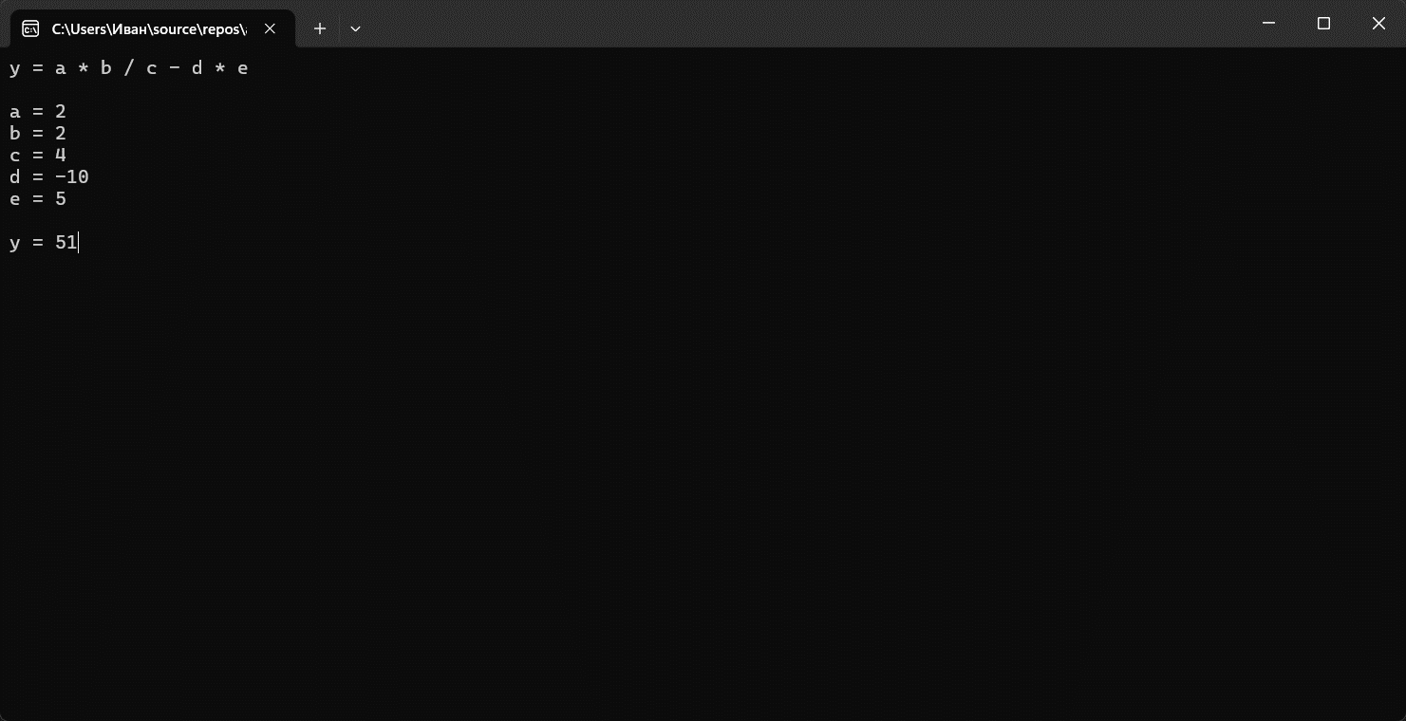
Рисунок 1 – результат работы программы 1

Протокол трассировки программы
На рисунке 2 показан протокол трассировки программы.
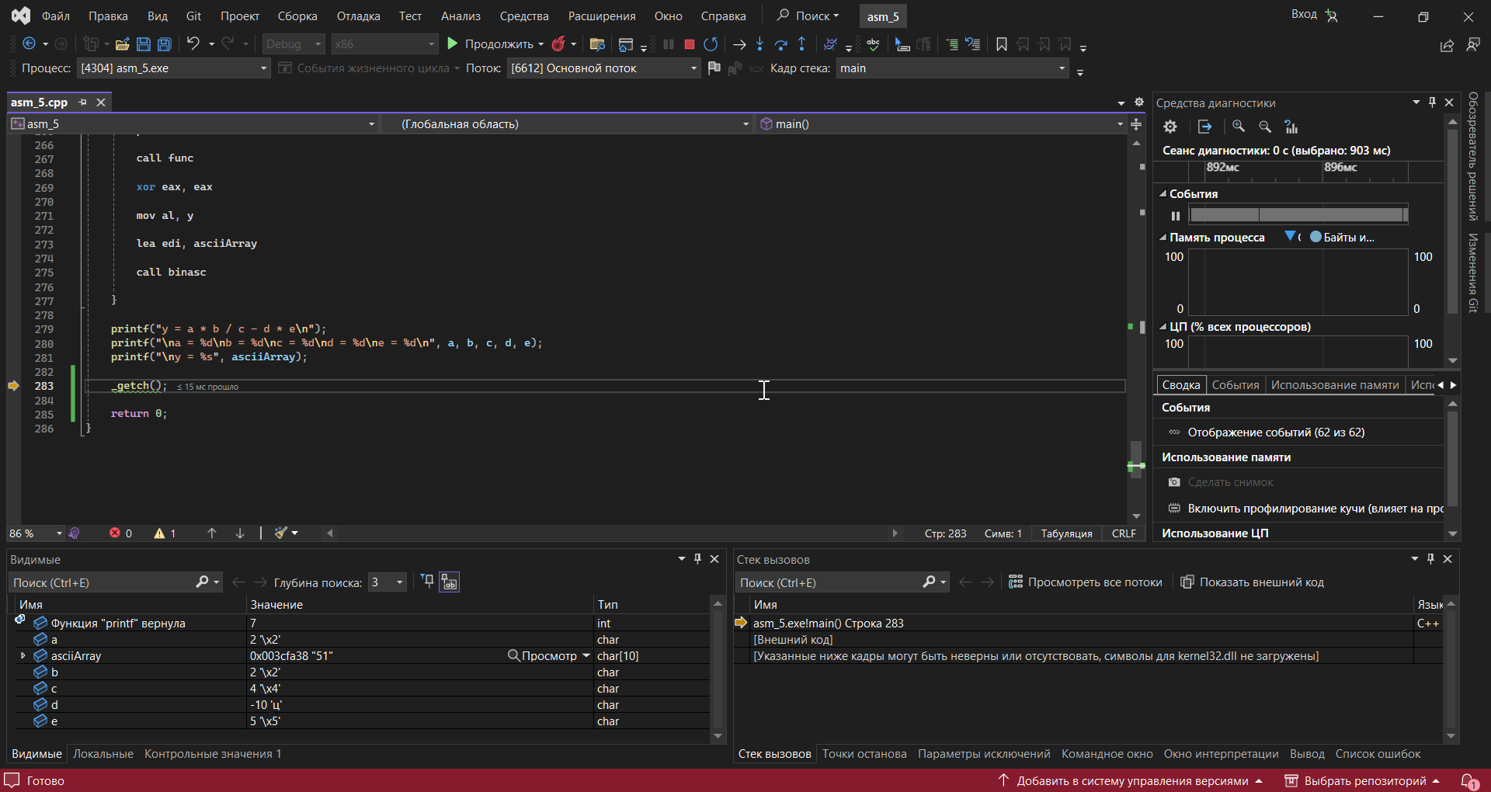
Рисунок 2 – Протокол трассировки программы 1

Вывод
В ходе выполнения лабораторной работы были получены навыки разработки структурной организации ассемблерных программ и ее реализации на основе аппарата процедур, изучены способы организации связи по данным между процедурами.

